Номер процедури закупівлі в електронній системі закупівель:
UA-2021-05-20-008855-b.
Закупівля персональних хронометрів, код ДК 021:2015 – 18520000-0 (Годинники наручні) здійснюється для забезпечення потреб СБ України.

Очікувана вартість закупівлі складає 196 050,00 грн.

ТЕХНІЧНА СПЕЦИФІКАЦІЯ
на проведення закупівлі персональних хронометрів, код ДК 021:2015 - 18520000-0 (Годинники наручні)

№ з/п | Найменування  предмета закупівлі | Вимоги до предмета закупівлі | Од. вим. | К-ть
1 | 2 | 3 | 4 | 5
1 | Годинник наручний чоловічий  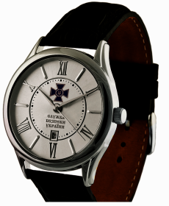  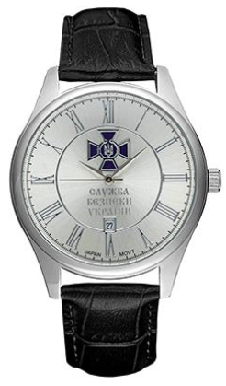  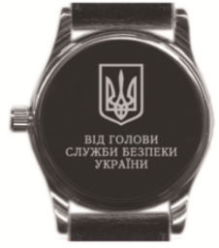  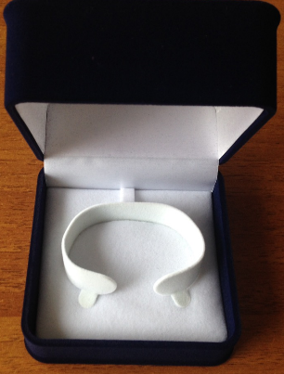  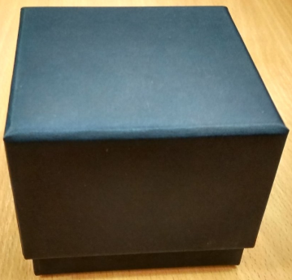  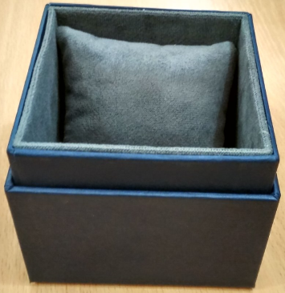 | Механізм кварцовий Miyota або Seiko, або еквівалент з календарним пристроєм над цифрою шість або біля (замість) цифри три (позначки).  Діаметр корпусу – 38-44 мм, товщина корпусу зі склом – 8-12 мм.  Маса годинника без ремінця – не менше 35 г.  Ступінь вологозахисту – вологозахищені (не менше 3 АТМ або 30 м).  Матеріал корпусу – латунь з покриттям IPS / ionic plated/steel або сталь сріблястого кольору.  Матеріал задньої кришки – нержавіюча сталь.  Скло – мінеральне або сапфірове.  Заводна головка – металева сріблястого кольору.  Матеріал циферблату – латунь або сталь. Циферблат сріблястого кольору з накладними значками сріблястого кольору: римські цифри та позначки між ними. Середина циферблату може бути виділена внутрішнім колом сріблястого кольору.  Стрілки (годинна, хвилинна, секундна) сріблястого кольору.  Матеріал ремінця – натуральна шкіра чорного кольору; ширина ремінця відповідає ширині між вушками корпусу годинника; застібка ремінця – металева, сріблястого кольору.  Годинник комплектується елементом живлення.  Гарантійний термін – не менше 12 місяців.  На циферблаті над стрілками годинника розміщена символіка СБ України, під стрілками – напис “СЛУЖБА БЕЗПЕКИ УКРАЇНИ”. На задній кришці годинника – лазерне гравіювання: малий Державний Герб України та напис “ВІД ГОЛОВИ СЛУЖБИ БЕЗПЕКИ УКРАЇНИ”.  Всі елементи предмета закупівлі повинні бути розміщені пропорційно, як на малюнках.  Годинник пакується у подарунковий флокований або картонний футляр темно-синього кольору.  Внутрішня частина, ложемент футляру – тканинна, темно-синього або сірого, або білого кольору.  Розміщення годинника у футлярі – горизонтальне або вертикальне (за допомогою подушечки або спеціального кріплення, тощо). Типи футлярів зображені на малюнках.  На кожну окрему одиницю годинника надається паспорт з інформацією щодо технічних характеристик, правил експлуатації, рекомендацій та гарантійних зобов’язань, з відповідною відміткою (штамп заводу/магазину, дата продажу, тощо). | шт. | 100
1 | 2 | 3 | 4 | 5
2 | Годинник наручний жіночий  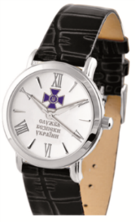  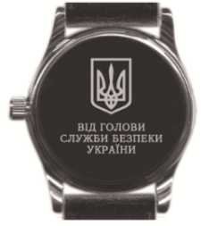  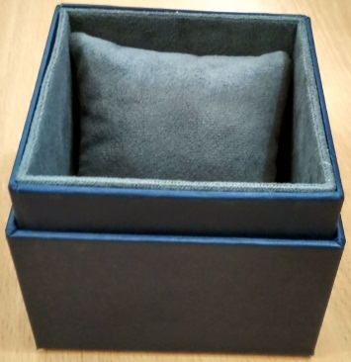 | Механізм кварцовий Miyota або Seiko, або еквівалент.  Діаметр корпусу – 30-35 мм, товщина корпусу зі склом – 5-11 мм.  Маса годинника без ремінця – не менше 19,00 г.  Ступінь вологозахисту – вологозахищені (не менше 3 АТМ або 30 м).  Матеріал корпусу – латунь з покриттям IPS / ionic plated/steel або сталь сріблястого кольору.  Матеріал задньої кришки – нержавіюча сталь.  Скло – мінеральне або сапфірове.  Заводна головка – металева сріблястого кольору.  Матеріал циферблату – латунь або сталь. Циферблат сріблястого кольору з накладними значками сріблястого кольору: римські цифри та позначки між ними. Середина циферблату може бути виділена внутрішнім колом сріблястого кольору.  Стрілки (годинна, хвилинна, секундна) сріблястого кольору.  Матеріал ремінця – натуральна шкіра чорного кольору; ширина ремінця відповідає ширині між вушками корпусу годинника; застібка ремінця – металева, сріблястого кольору.  Годинник комплектується елементом живлення.  Гарантійний термін – не менше 12 місяців.  На циферблаті над стрілками годинника розміщена символіка СБ України, під стрілками – напис “СЛУЖБА БЕЗПЕКИ УКРАЇНИ”. На задній кришці годинника – лазерне гравіювання: малий Державний Герб України та напис “ВІД ГОЛОВИ СЛУЖБИ БЕЗПЕКИ УКРАЇНИ”.  Всі елементи предмета закупівлі повинні бути розміщені пропорційно, як на малюнках.  Годинник пакується у подарунковий флокований або картонний футляр темно-синього кольору.  Внутрішня частина, ложемент футляру – тканинна, темно-синього або сірого, або білого кольору.  Розміщення годинника у футлярі – горизонтальне або вертикальне (за допомогою подушечки або спеціального кріплення, тощо). Типи футлярів зображені на малюнках.  На кожну окрему одиницю годинника надається паспорт з інформацією щодо технічних характеристик, правил експлуатації, рекомендацій та гарантійних зобов’язань, з відповідною відміткою (штамп заводу/магазину, дата продажу, тощо). | шт. | 50

* Обґрунтування: відповідно до частини четвертої статті 23 Закону, посилання на конкретні торговельні марки механізмів Seiko та Miyota обумовлено їх відповідністю вимогам замовника, фактичною наявністю вказаної продукції на ринку, конкуренцією серед підприємств та відсутністю дискримінації по відношенню до учасників.
При пропозиції учасником еквівалентної продукції, обов’язково надається обґрунтування (порівняння, тощо), що запропонований еквівалент відповідає вимогам замовника.

Загальні вимоги:
Для підтвердження відповідності предмета закупівлі тендерній пропозиції учасника-переможця, останній, у період укладання договору, але не пізніше ніж за 2 робочі дні до закінчення вказаного періоду, надає по одній одиниці кожного найменування жіночого та чоловічого наручних годинників (далі – годинники) у комплекті (паспорт на годинник з інформацією щодо технічних характеристик, правил експлуатації, рекомендацій, гарантійних зобов’язань та футляр).
Замовник спільно з учасником-переможцем проводить перевірку наданих годинників на відповідність тендерній пропозиції. За результатами перевірки складається, в довільній формі, протокол відповідності.
Учасник-переможець, у період укладання договору, має право на усунення недоліків, виявлених під час проведення перевірки наданих годинників, та надає їх для проведення повторної перевірки до закінчення вказаного періоду.
Годинники, які відповідають тендерній пропозиції учасника-переможця, залишаються у замовника. Надалі вони є невід’ємною частиною договору до його повного виконання, та при поставці (передачі), відвантаженні увійдуть в загальну кількість товару (у разі поставки (передачі), відвантаженні партіями – в останню партію).
Ненадання або надання годинників, які не відповідають тендерній пропозиції, у подальшому, унеможливлює укладання договору та вважається відмовою переможця від підписання договору про закупівлю, відповідно до п. 7 статті 33 Закону.

